Міністерство освіти і науки України

Національний технічний університет України

«Київський Політехнічний Інститут імені Ігоря Сікорського»

Факультет прикладної математики

Кафедра «Системного програмування і спеціалізованих комп’ютерних систем»

Лабораторна робота №6

з дисципліни «Комп’ютерні мережі»   
на тему: «Моніторинг мережі за допомогою tcpdump»

Виконав:

студент IV курсу,

група КВ-41

Горпинич-Радуженко Іван

Перевірив:

_____________________

Київ-2017

**Завдання:**

1. Ловимо вхідний трафік

sudo tcpdump -i any -n -nn -ttt dst host localhost

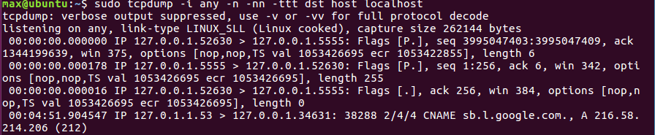

1. Ловимо тільки UDP трафік

sudo tcpdump -i any -n -nn -ttt 'host localhost and ip proto \udp'

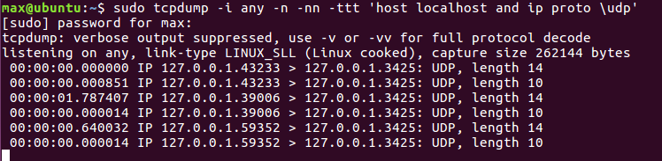

1. Ловимо тільки icmp пакети

sudo tcpdump -i any -n -nn -ttt 'ip proto \icmp'

